# 涵越第三方仓储管理系统-设计文档

编写人：

编写日期：

版本：v1.0

保密级别：高

## 一 引言

### 1.1 项目简介

### 1.2 文档目的

注：系统界面所展示的数据，均为虚拟数据。

### 1.3 适用范围

### 1.4 相关术语

|  |  |  |
| --- | --- | --- |
| 名称 | 简称 | 描述 |
| 涵越第三方仓储管理系统 | 涵越仓储系统 | 本文档均写简称 |

## 二 系统功能设计

### 2.1 总体设计

#### 2.1.1软件/硬件环境

|  |  |
| --- | --- |
| 涉及编程语言 | Asp.Net , html/css , sql脚本，web api接口服务等 |
| 服务端环境 | sql server2008及以后上版本数据库，  IIS6及以上版本，  .net framework 4.5.2及以上版本 |
| 客户端环境 | Web浏览器 |
| 项目类型 | B/S结构项目 |
| 服务器系统 | Windows Server 2008及以上版本系统 |

#### 2.1.2 总体设计描述

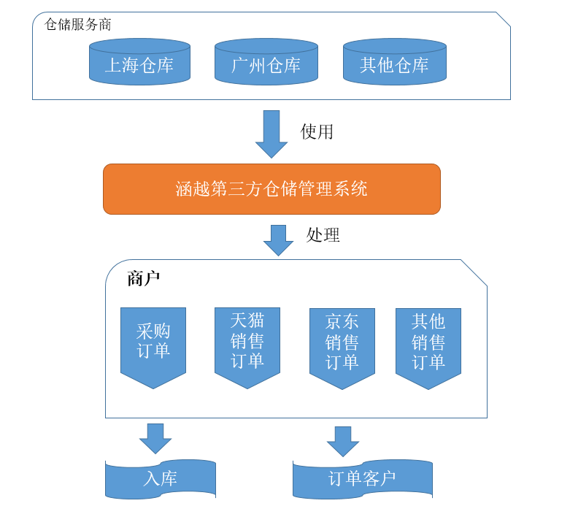

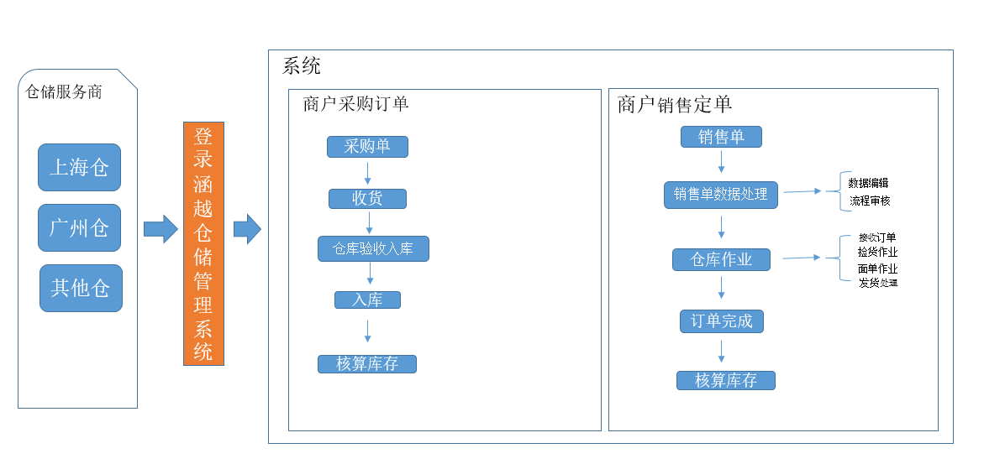

**系统设计目的**

涵越仓储系统，主要解决仓储服务商对所运营的多仓多商户订单处理不统一、效率低下等弊端问题。仓储服务商在使用本系统时，能统一管理所运营的仓库，能清晰的了解某仓库的商户数据，商户订单处理详情，商户订单仓储作业状态，商户商品库存数据。不仅能有效管理自身仓库的良性高效的运营，还能提供给所服务的商户关于商户所在仓库的商品、库存、订单等数据信息，提升对商户客户的服务能力。

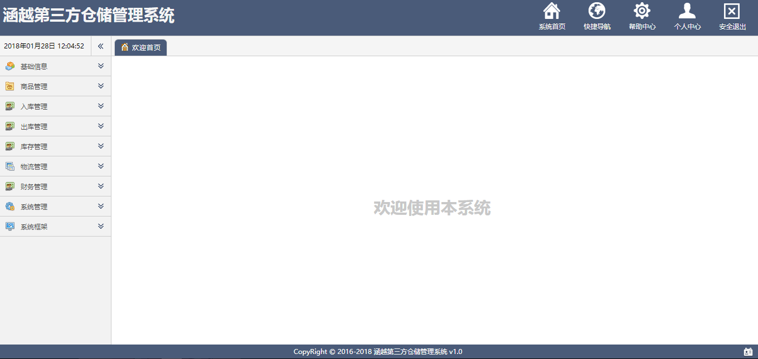

系统总体操作界面如图。操作区域非常清晰，采用总体布局采用上中下结构，内容块采用左右布局结构，左侧菜单栏，右侧是每个功能菜单的显示区域。这样设计的目的符合当下很多系统的操作习惯。

### 2.2 系统使用人

**使用本系统的仓储服务商用户。**

注：本系统权限控制严谨，权限由设置权限的管理人员进行设置，当用户登录系统后，所有可操作和可见数据都是在自己所拥有的权限范围内。本文档所用示例图片中所显示的数据是超级管理员下的测试数据，目的是为了将本系统讲解清楚。

当前登录用户所展示数据或操作的功能里，都应该是：“当前登录用户所有拥有的权限范围内”。在此处做统一说明，本文档后续下文则省略写入。

### 2.3 登录

#### 2.3.1 操作界面

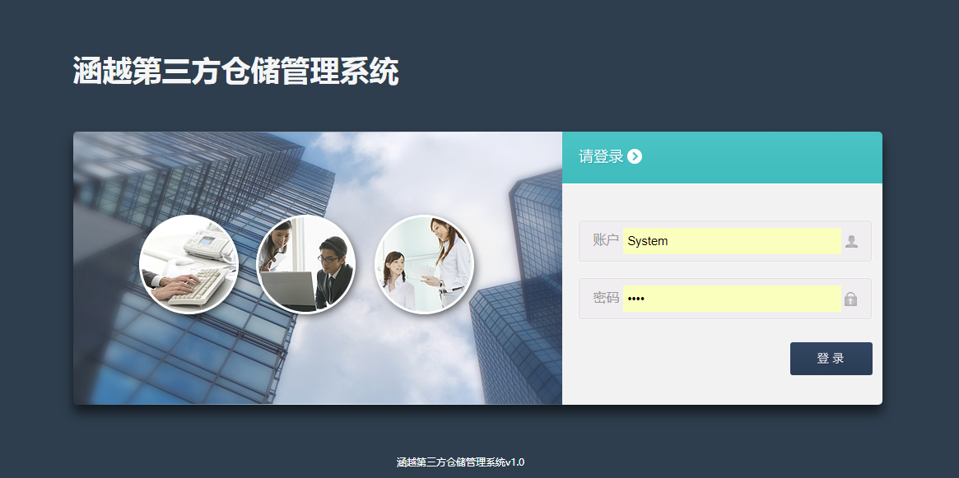

输入用户名和密码，点击登录按钮，登录系统

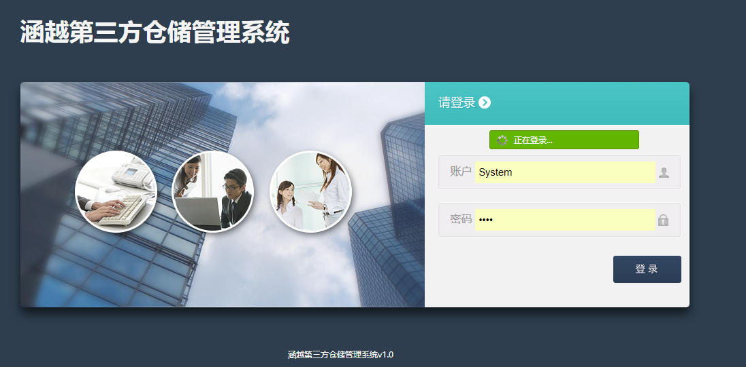

点击登录按钮后，登录过程提示

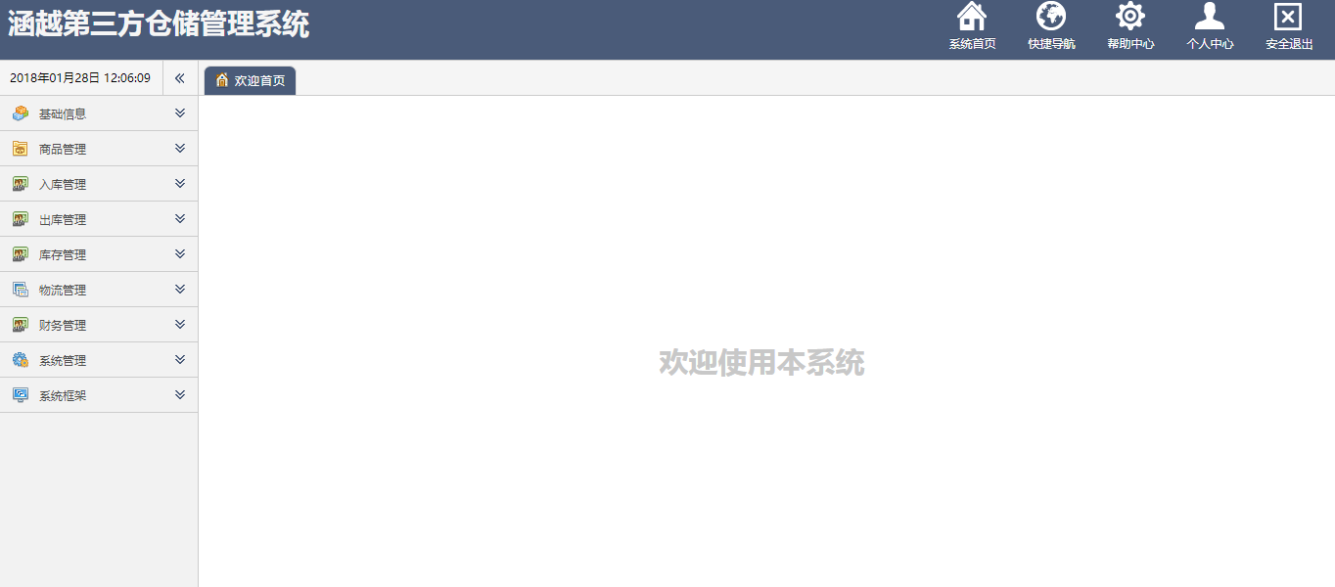

登录成功后，进入系统主界面

#### 2.3.2 逻辑流程

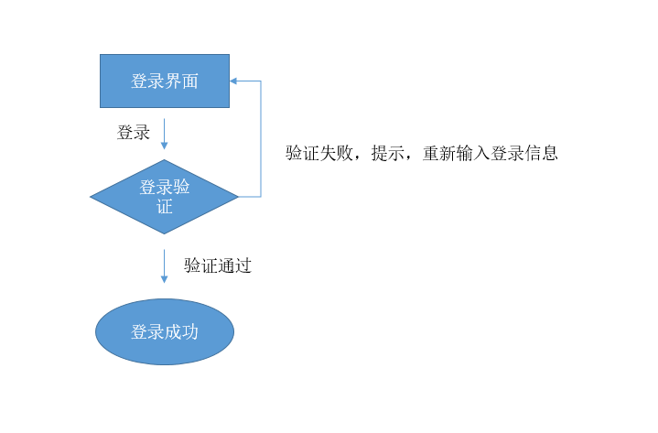

#### 2.3.3 输入/输出

1、输入

|  |  |  |
| --- | --- | --- |
| 名称 | 必输入 | 说明 |
| 账户 | 是 | 账户登录名称 |
| 密码 | 是 | 账户密码 |

|  |  |
| --- | --- |
| 操作 | 说明 |
| 登录 | 点击登录按钮，登录过程中给出相应的提示信息。登录成功后跳转至管理首页界面 |

2、输出

### 2.4 个人中心

#### 2.4.1 个人中心

##### 2.4.1.1 操作界面

点击【个人中心】即弹出如下系统界面



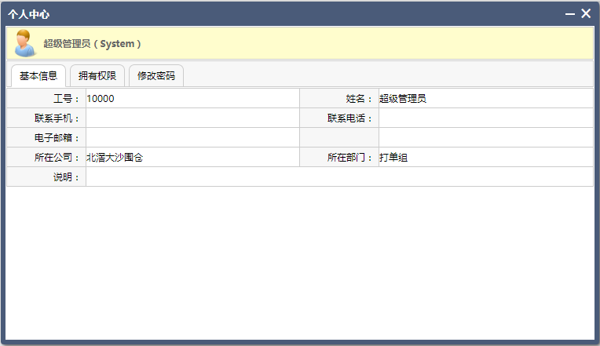

【基本信息】展示，主要显示当前登录用户的基本信息。

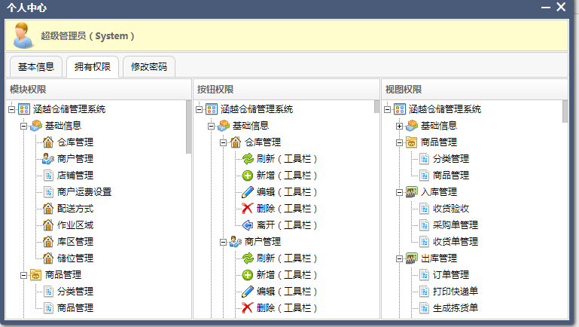

【拥有权限】展示，显示当前登录用户所拥有的权限信息

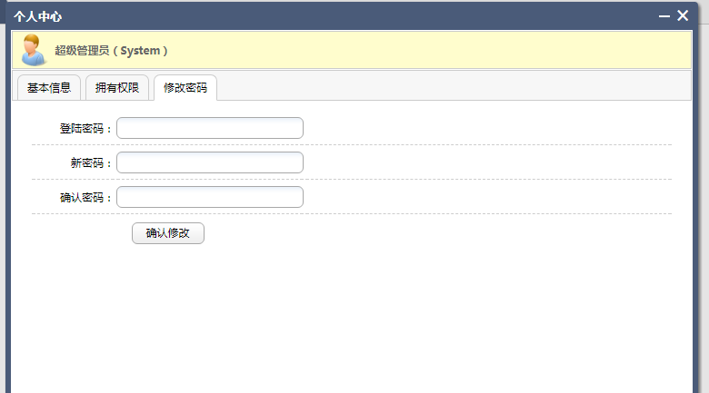

【修改密码】功能，提供当前用户修改密码的功能

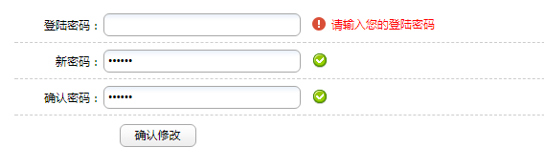

#### 2.4.2快捷键

【快捷导航】鼠标移到它上面时则显示出，当前用户所配置的快捷菜单.点击自己想操作的菜单即可快速定位到界面

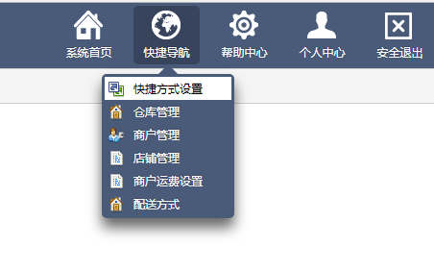

鼠标点击【快捷导航】则弹出如下操作界面，当前登录用户则可设置自己使用频率高的菜单模块作为快捷项。

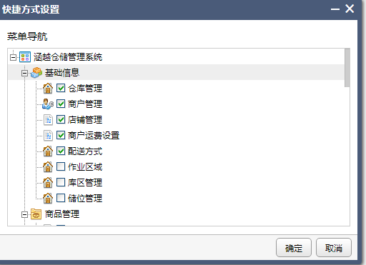

#### 2.4.3 帮助中心

##### 2.4.3.1 查看帮助

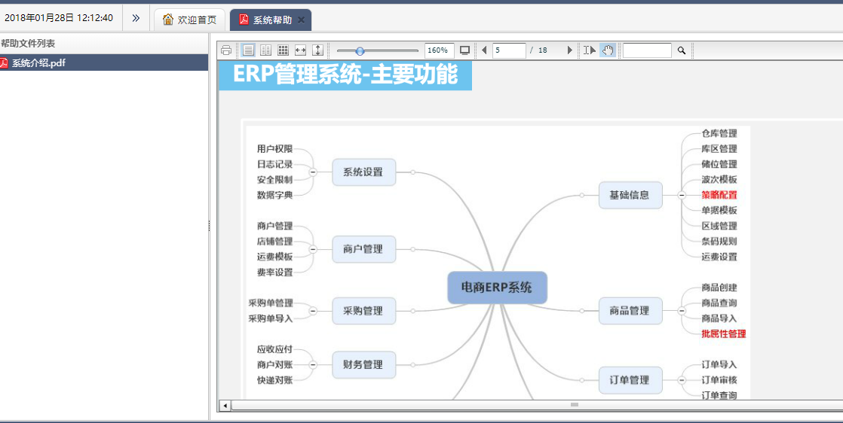

【系统帮助】为用户提供使用帮助说明书，说明书提供可下载功能。

##### 2.4.3.2 关于我们

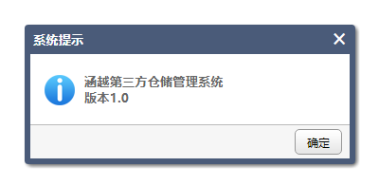

#### 2.4.4 安全退出

【安全退出】用户确认安全退出后，系统会清空当前登录者信息，系统跳转到登录界面，需要重新登录即可登录本系统

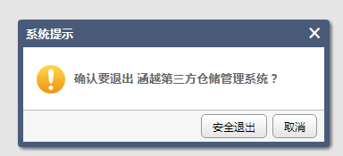

### 2.5 基础信息管理

#### 2.5.1 仓库管理

##### 管理界面

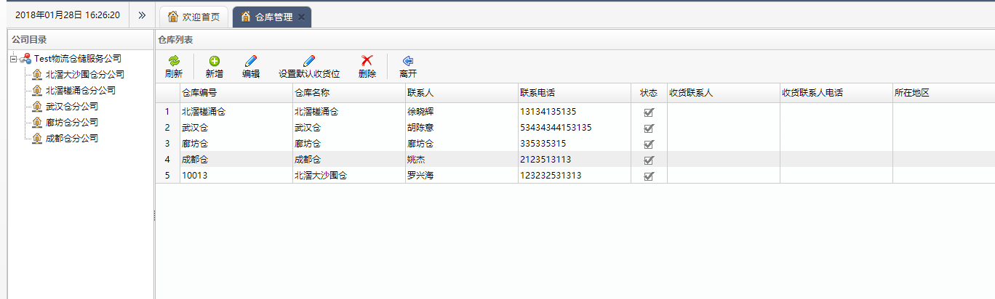

|  |  |
| --- | --- |
| 功能 | 说明 |
| 左侧树形数据 | 公司列表 |
| 右侧列表数据 | 左侧所有公司的所有仓库信息列表 |
|  |  |
| 刷新 | 刷新当前列表列 |
| 新增 | 1. 选择左侧一个公司 2. 点击新增按钮，弹出新增界面 |
| 编辑 | 1. 选择列表上的一个仓库 2. 点击编辑按钮，弹出编辑界面 |
| 删除 | 1. 选择一个仓库 2. 点击删除按钮 3. 提示确认删除 4. 确认：删除当前数据，取消：不做数据处理 |
| 设置默认收货位 | 1. 选择一条仓库数据 2. 点击设置默认收货位 3. 弹出设置界面 |
| 离开 | 关闭当前页面 |

##### 设置默认收货位

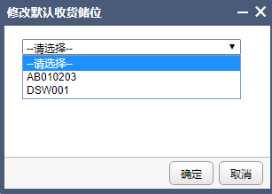

|  |  |
| --- | --- |
| 功能 | 说明 |
| 下拉框数据 | 所选仓库的收货位数据 |
|  |  |
| 确定 | 1. 选择一个有效数据 2. 点击确定 |
| 取消 | 1. 关闭操作界面 |

##### 新增

操作界面

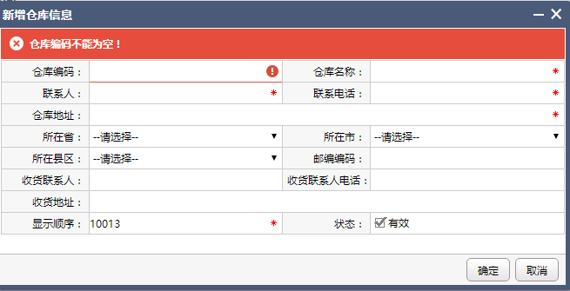

|  |  |
| --- | --- |
| 功能 | 说明 |
|  | 标注*号的列为必填项 |
| 确定 | 新增当前数据 |
| 取消 | 关闭操作界面 |

##### 编辑

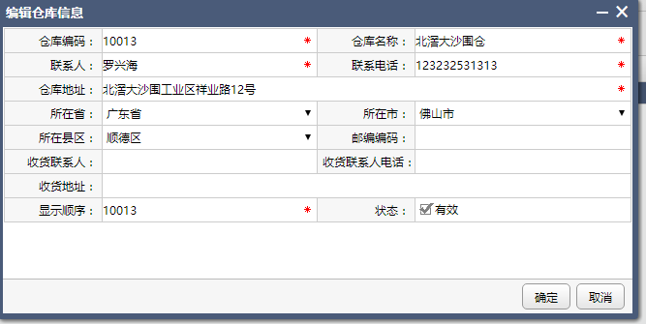

#### 商户管理

##### 管理界面

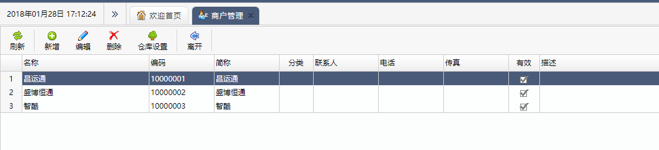

|  |  |
| --- | --- |
| 功能 | 说明 |
| 列表数据 | 分页显示商户列表信息，列表字段如界面所示 |
|  |  |
| 刷新 | 刷新当前数据页 |
| 新增 | 点击该按钮，弹出新增界面 |
| 编辑 | 1. 选择一行数据 2. 点击编辑按钮，弹出编辑界面 3. 编辑相应信息 4. 确定，即可保存修改，取消：不做任何数据处理 |
| 删除 | 1. 选择一行数据 2. 点击删除 3. 询问是否确认删除 4. 确认：删除所选数据，取消：不做任何数据处理 |
| 离开 | 关闭当前页 |
| 仓库设置 | 1. 选择一行数据 2. 点击该按钮，弹出设置界面 3. 进行仓库设置 4. 确定：保存设置，取消：不做任何数据处理 |

##### 新增

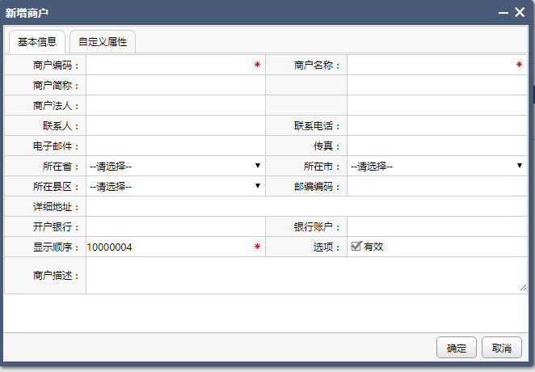

##### 编辑

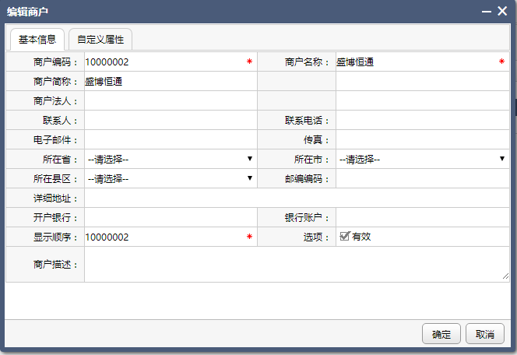

##### 仓库设置

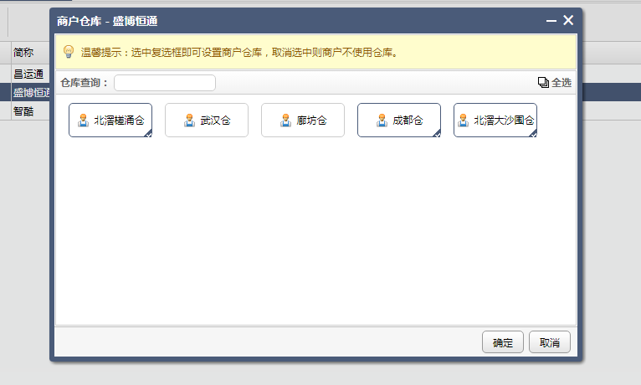

#### 店铺管理

###### 管理界面

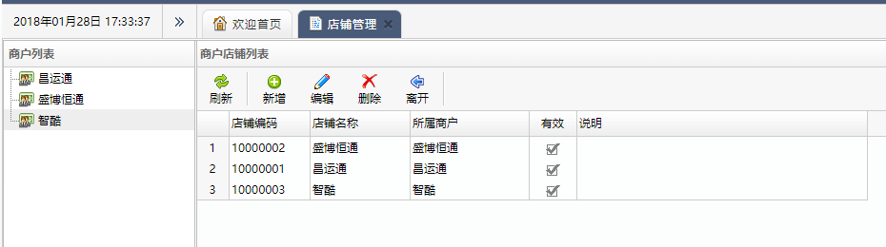

|  |  |
| --- | --- |
| 功能 | 说明 |
| 左侧树形数据 | 加载系统商户数据 |
| 右侧数据列表 | 加载左侧商户下的店铺数据列表 |
|  |  |
| 刷新 | 刷新当前数据页 |
| 新增 | 1. 选择左侧一个商户 2. 点击后，弹出新增店铺界面 3. 编辑数据信息 4. 确定：新增数据，取消：不做任何数据处理 |
| 编辑 | 1. 选择一条店铺数据 2. 点击后，弹出编辑界面 3. 编辑数据 4. 确定：保存数据，取消：不做任何数据处理 |
| 删除 | 1. 选择一条店铺数据 2. 点击后，弹出询问确认框 3. 确认：删除数据，取消：不做任何数据处理 |
| 离开 | 点击后：关闭当前界面 |

###### 新增、编辑界面

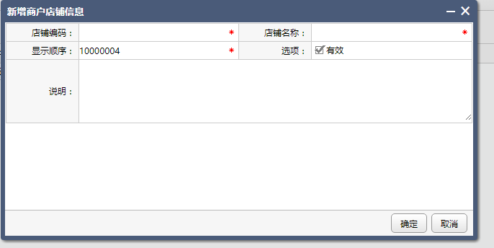

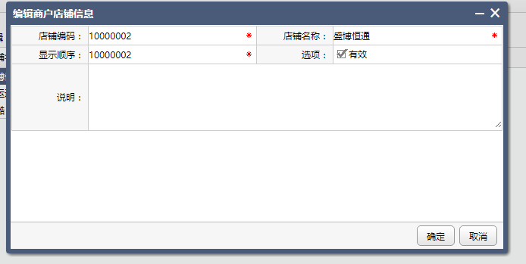

#### 商户运费设置

###### 管理界面

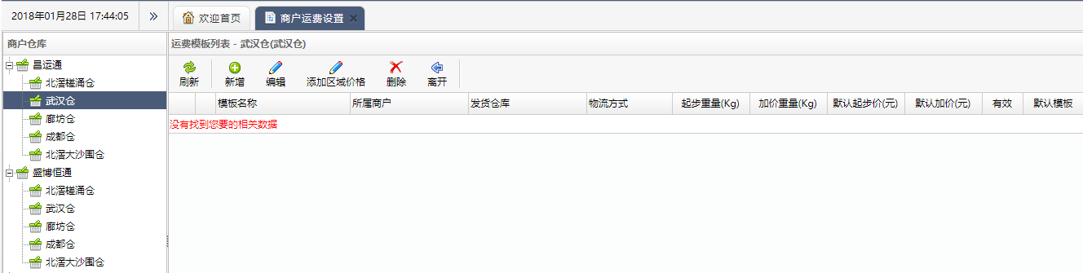

#### 2.5.5 配送方式设置

#### 2.5.6 作业区域管理

#### 2.5.6 库区管理

#### 2.5.7 储位管理

### 2.6 商品管理

#### 2.6.1 分类管理

#### 2.6.2 商品数据管理

### 2.7 入库管理

#### 2.7.1 收货单管理

#### 2.7.2 收货验收

#### 2.7.3采购单管理

### 2.8 出库管理

#### 2.8.1 订单管理

#### 2.8.2 打印快递单

#### 2.8.3 生成拣货单

#### 2.8.4 拣货单管理

#### 2.8.5 核单发货

#### 2.8.6 出库验收

### 2.9 库存管理

#### 2.9.1 商户库存查询

#### 2.9.2 库位库存查询

#### 2.9.3 商户库存记录

#### 2.9.4 库位库存记录

### 2.10 物流管理

#### 2.10.1 面单模板

#### 2.10.2 配送商管理

#### 2.10.3 配送商运费设置

### 2.11 系统管理

#### 2.11.1 数据字典

#### 2.11.2 系统日志

#### 2.11.3 异常日志

#### 2.11.4 单据编码

#### 2.11.5 导入配置

### 2.12 系统框架管理

#### 2.12.1 系统模块

#### 2.12.2 系统按钮

#### 2.12.3 系统视图

#### 2.12.4 系统表单

#### 2.12.5 代码生成